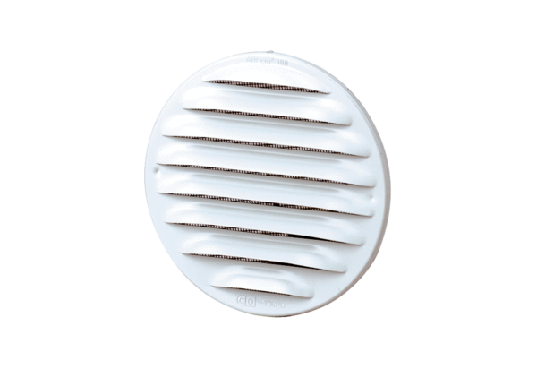Наружная решётка MGR 80/125 aluКомплект поставки: 1 штукАссортимент: К
Номер артикула: 0078.0033Изготовитель: MAICO

